BẢNG TRA CHƯƠNG 3: ĐỘ LÚN CỦA NỀN ĐẤT
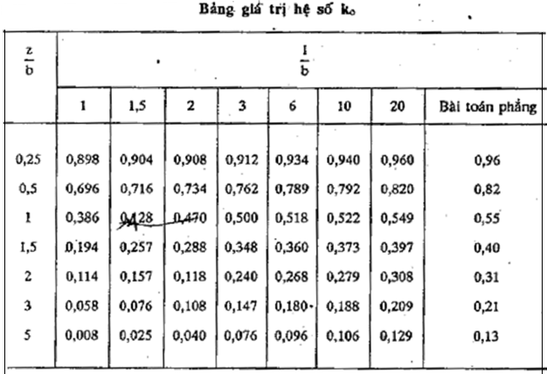
BẢNG TRA CHƯƠNG 4: SỨC CHỊU TẢI CỦA NỀN ĐẤT
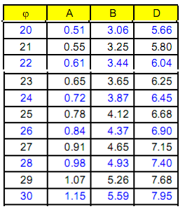  TCVN | TEZAGHI  